## 学习目标：

**【课题】 力**

【**二次备课或学习 笔记**】

1、知道力是物体对物体的作用。

2、知道物体间力的作用是相互的；力总是成对出现的。

3、会分析已知力的受力物和施力物。

4、知道力可以使物体发生形变也可以使物体的运动状态发生改变。 **学习重难点：**力的概念以及物体间力的相互性。

【**预习导学**】

## 【尝试学习一】 什么是力

1、用恰当的语言描述教材第 2 页图 7-1-1 中各种物体之间的作用。

2、书中图 7-1-1 的（g）、（h）、（i）所示的物体间的作用与前几幅 图中的作用有什么不同？物体间是否一定要接触才有力？

3、你能举例说一说生活中力存在的现象吗？

## 【尝试学习二】 力的作用是相互的

4、指出图 7-1-1 中的受力物体和施力物体各是什么？

5、离开具体的研究对象，能不能谈受力物体和施力物体，为什么？

## 【尝试学习三】 力的作用效果

6、观察教材第 4 页图 7-1-5，分析弹簧和钢片发了什么变化？

7、观察教材第 4 页图 7-1-6，分析三个运动员对足球的踢、顶、接 三种情况中，足球受到哪几个力的作用？足球的运动状态相应的发 生了什么变化？

**【学习指导】**

1.通过观察教材力 的示例，分析物体 对物体的作用，了

解什么是力。

2.多观察生活中的 力现象，理解力的 作用是相互的和力 的作用效果。

**【合作探究】**

8、下列关于力的说法中错误的是（ ） A、相互接触的物体才会发生作用；

B、小孩用力推墙，他同时也要受到墙的推力；

C、人坐在软沙发上，发现沙发凹下去了，表明力可以改变物体的形 状；

D、乒乓球运动员将球挡了回去，表明力可以改变物体的运动状态。 9、如下图，甲乙两图表示了力的作用效果，其中甲图说明力能够使 物体 ，乙图表示力能够使物体 。

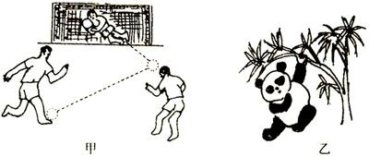

10、观察下面三幅图，可以得出的结论是 。

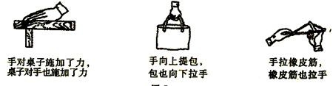

11、下列图中最能生动地体现“物体间力的作用是相互的”这一规 律的图片是（ ）

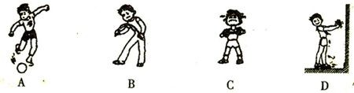

12、一个小瘦子撞向一个大胖子，没撞动胖子自己反而被“弹”了 回来，有关在他们碰撞时发生的相互作用力的说法正确的是（ ） A、两人受力一样大； B、瘦子受到的力大；

C、胖子受到的力大； D、两人受力的大小无法比较。

【**二次备课或学习笔 记**】

**【课堂反馈】**

本 节 课 我 已 知 道 了……

在本节课学习中，我 还有哪些疑问？ 通过本节课的学习， 我还想解决哪些新问 题？

教师评价： 批改日期：

# 【导学测评】力

班级:

姓名:

小组长签字: 教师评定:

1、用羽毛球拍击球时，施力物体

是 ，受力物体是 。

2、观察磁铁吸引铁钉的过程，磁铁对铁钉 有 力。是否必须相互接触才能产生 力？答： ，是否必须有两 个物体？答： 。

3、狂风把小树吹弯了腰，把落叶吹得漫天 飞舞。从力的作用效果分析，风力不仅使 小树发生了 ，还使落叶的

发生了改变。

4、一本书放在桌面上，书受到桌面的支持 力 F，这个力的施力物是 ，受 力物是 ；书对桌面也会产生压 力 F，这个力的施力物是 ，受 力物是 。

5、北京时间 2003 年 10 月 15 日 9 时 9 分

50 秒，我国自行研制的“神舟 5 号”载人 飞船在酒泉卫星发射中心发射升空后，飞 船在太空中成功地完成了数百个运行动 作，是通过喷射燃气来实现变轨、姿态确 定的(即改变运行高度、运行方向)。这是 应用了物理学中 的原理。 6、下面几个关于力的说法，正确的是

( )

A．两个物体不接触就不会发生力的作用 B．发生力的作用时，两物体都要受到力的 作用 C．单独一个物体，也能产生力的作用

D．没有施力物体，物体也能受到力的作用 7、下列关于力的说法中，正确的是( ) A．带电的物体能吸引轻小物体，轻小物体 并不吸引带电体

B．指南针能够指南北，说明有些物体受力 不一定有施力物体

C．相互接触的物体，一定有力的作用 D．如果物体形状发生了改变，则物体一定 受到了力的作用

8、下列四个力中使物体运动状态发生改变 的是：（ ）

A.手对弹簧的拉力 B.手对气球的压力

C.人揉面团的力 D.脚对足球的踢力

9、下列几个力中，用来改变物体形状的是

（ ）

A.用力弯折钢尺，使尺变弯 B.用手将篮球投出

C.用力推桌子

D.马拉车

10、俗话说“一个巴掌拍不响”,这是因为 ( )

A.一个巴掌的力太小

B.人不会只有一个巴掌

C.物体间力的作用是相互的

D.只有一个物体也可以产生力的作用